附件1：在国家强检系统强制检定工作计量器具计量检定申请方法
1. 企事业单位登录网站，按照提示进行注册。
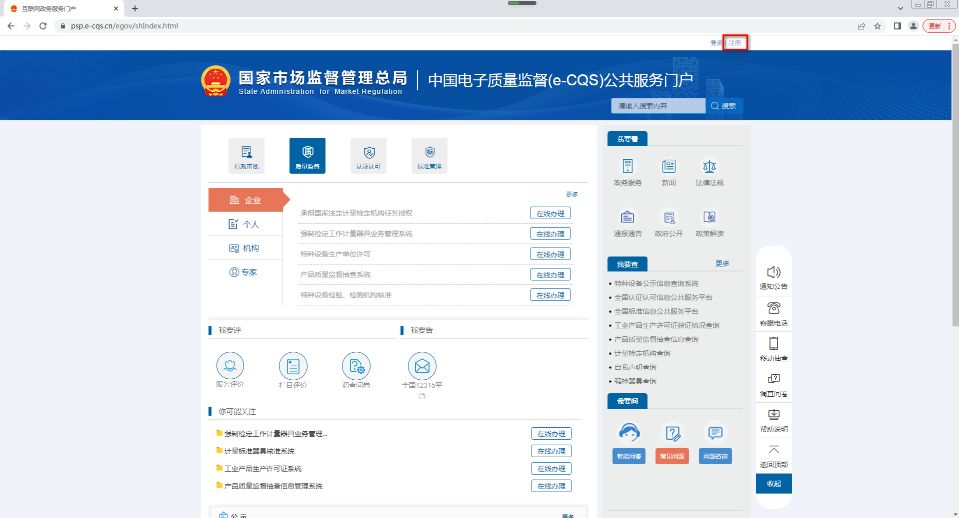
2. 企事业单位按照网站提示进行登录。
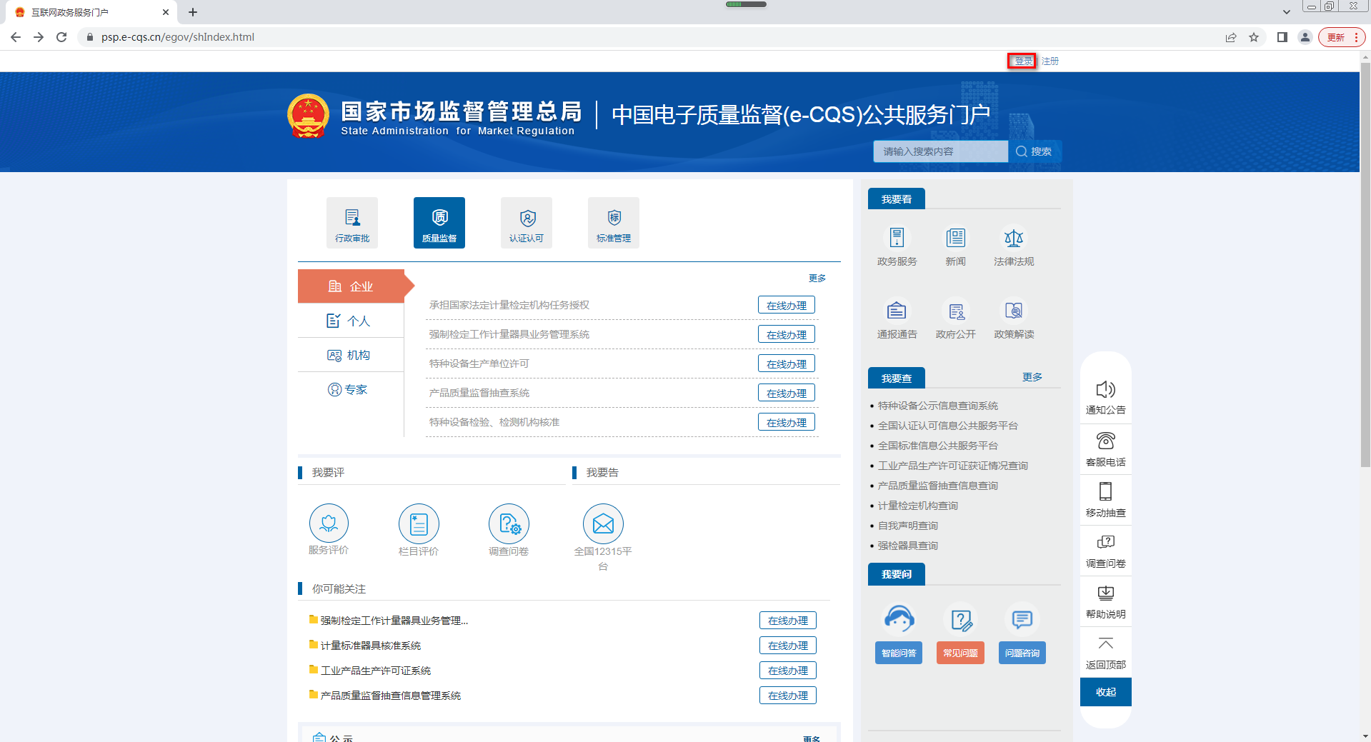

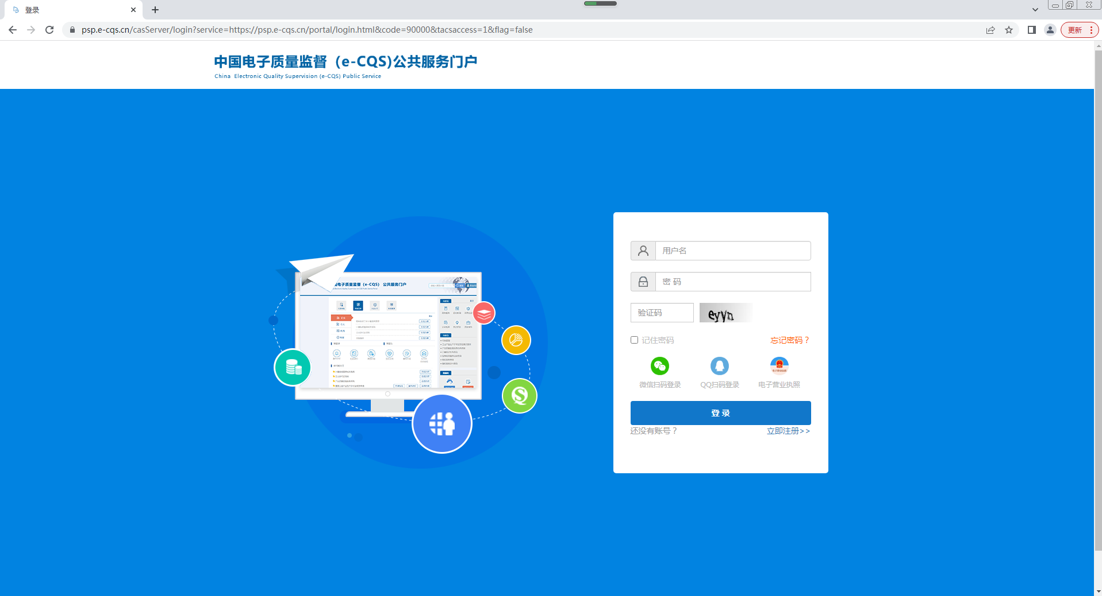
3. 企事业单位按照网站提示在线进行强制检定工作计量器具办理申请。
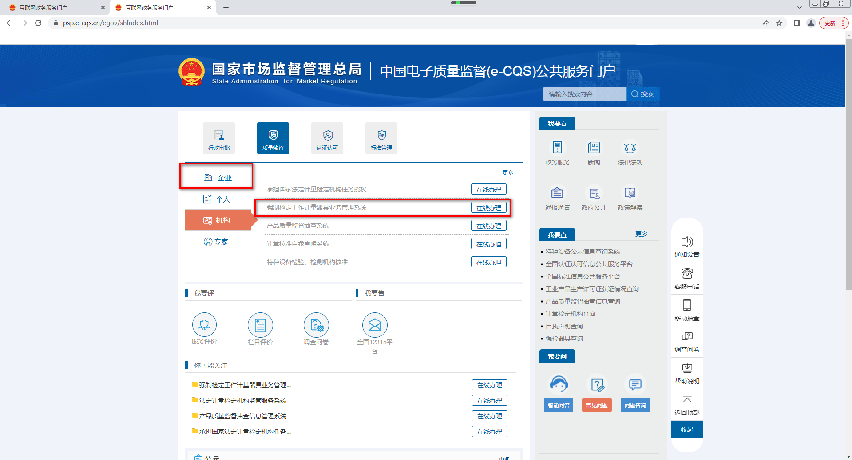
4．下图为用户使用手册。
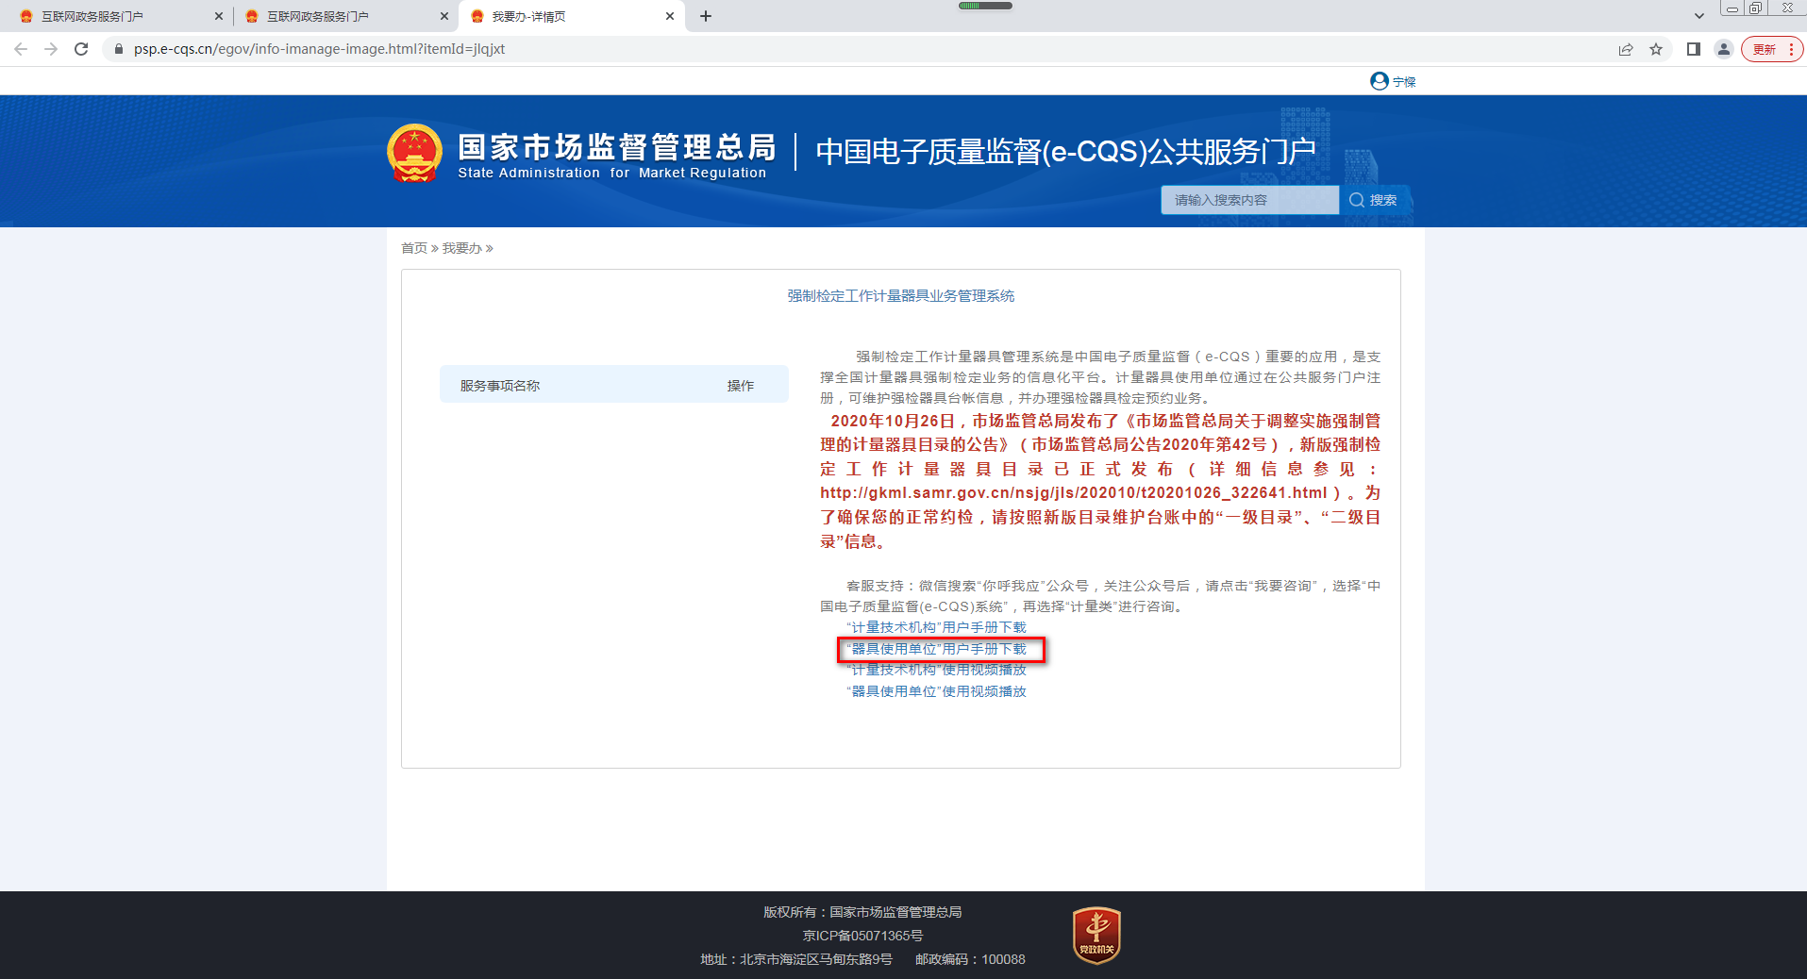
5.下图为视频说明。
